Alterações no tinyMCE

Arquivo: tiny_init.js

1)Além das configurações escolhidas pelo usuário, foi acrescentada a chave “onblur_callback” para referenciar uma função interna do Sicol chamada tinyMCE_onblur() que faz a validação do conteúdo do textarea, tornando-o vermelho caso haja algum erro, ou retornando à cor original caso passe na validação.
Também é necessário relacionar:
- a chave “language” com o valor “__tinyMCE_lang” que é uma variável global do Sicol que define em qual idioma o tinyMCE deve funcionar.
- adicionar no final o valor “textlink” à chave “theme_advanced_buttons1”.
- a chave “plugins” com o valor “textlink”.

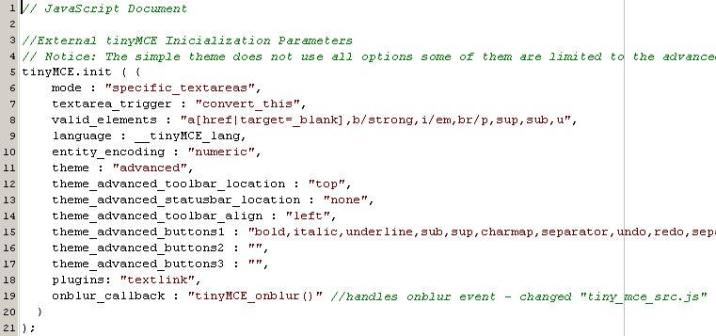

Para o plugin funcionar, basta copiar a pasta “textlink” para dentro da pasta “plugins” do tinyMCE. O plugin consiste de:
Na pasta “plugins/textlink”: editor_plugin_src.js, editr_plugin.js.
Na pasta “plugins/textlink/images”: textlink.png.
Na pasta “plugins/textlink/langs”: en.js, pt_br.js.
No projeto Sicol o plugin consiste dos arquivos: textlink.js, textlink.html e textlink.py, cada um nas suas respectivas pastas.

Arquivo: tiny_mce_src.js

1) Na classe, foi criado o atributo sicolId pois o tinyMCE gera um ID próprio para cada textarea que ele altera. Para mantermos a referência ao ID original (para acharmos via javascript), foi criado esse atributo.

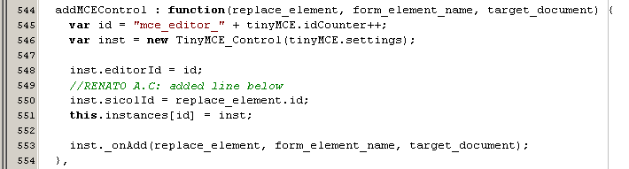

2)Foi criado o tratamento do evento “blur” no textarea gerado pelo tinyMCE:

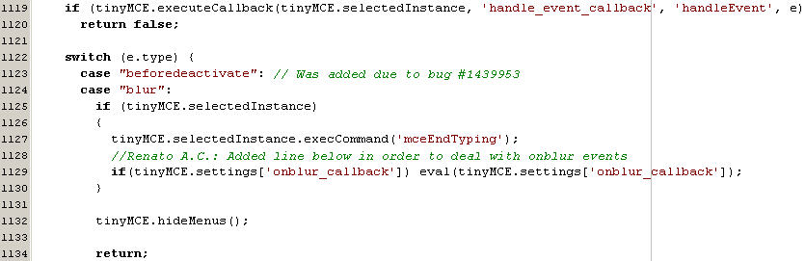

3)Foi criado o método getSicolId para poder obter o atributo sicolId usado pelo javascript do Sicol.

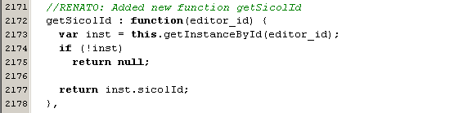

Arquivo: zip_src.py

1)Este script python foi criado para, após fazer as alterações no código-fonte, obter a vesão compactada do javascript assim como ocorre na versão original do tinyMCE. Basta executar o script que ele já pega o fonte e cria um arquivo fonte-compactado.

